
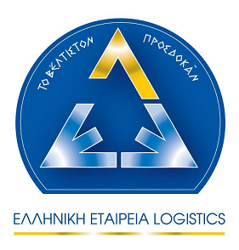
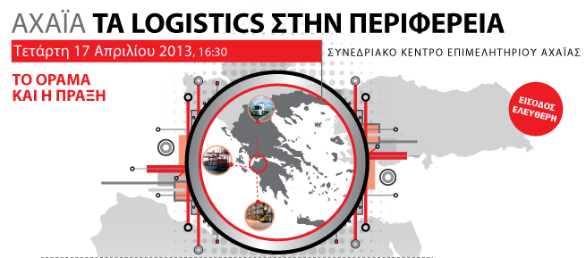

Π Ρ Ο Σ Κ Λ Η Σ Η

Το Επιμελητήριο και η Ελληνική Εταιρεία Logistics, σας προσκαλούν στην εσπερίδα με τίτλο:
«Αχαΐα – Τα Logistics στην περιφέρεια:
το Όραμα και η Πράξη»
την Τετάρτη 17 Απριλίου 2013 και ώρα 16.30 στην αίθουσα του Επιμελητηρίου Αχαΐας στην Πάτρα Μιχαλακοπούλου 58
οι κεντρικές θεματικές ενότητες είναι:

- Ο ρόλος της Δυτικής Ελλάδας ως Logistics Hub της Ευρωμεσογειακής Λεκάνης . Στρατηγικές ανάπτυξης και προκλήσεις.
- Εξωστρέφεια –εξαγωγές και ο ρόλος των Logistics
- Αναπτυξιακά Εργαλεία για νέες υποδομές Logistics

Υπό την Αιγίδα της Περιφέρειας Δυτικής Ελλάδος και του Συνδέσμου Βιομηχανιών Πελοποννήσου και Δυτικής Ελλάδος

Η παρουσία σας θα αποτελέσει τιμή για εμάς

Ο Πρόεδρος του Επιμελητηρίου Αχαΐας
Πλάτων Μαρλαφέκας

